ЧЕЛЯБИНСКАЯ ОБЛАСТЬ

АДМИНИСТРАЦИЯ
ЗЛАТОУСТОВСКОГО ГОРОДСКОГО ОКРУГА
ПОСТАНОВЛЕНИЕ

07.05.2024 г. | № | 139-П/АДМ
г.Златоуст
О внесении изменений
в постановление Администрации Златоустовского городского округа от 10.09.2019 г. № 358-П
«О принятии решения
о предоставлении и предоставлении субсидии на осуществление капитальных вложений в объекты капитального строительства муниципальной собственности Златоустовского городского округа муниципальному бюджетному учреждению «Капитальное строительство»

В соответствии со статьей 78.2 Бюджетного Кодекса Российской Федерации, постановлением Администрации Златоустовского городского округа от 30.03.2015 г. № 120-П «Об утверждении Порядка принятия решений
о предоставлении и порядка предоставления за счет средств бюджета Златоустовского городского округа субсидий на осуществление капитальных вложений в объекты капитального строительства муниципальной собственности и приобретение объектов недвижимого имущества
в муниципальную собственность Златоустовского городского округа»,
ПОСТАНОВЛЯЮ:
1. Приложение к постановлению Администрации Златоустовского городского округа от 10.09.2019 г. № 358-П «О принятии решения
о предоставлении и предоставлении субсидии на осуществление капитальных вложений в объекты капитального строительства муниципальной собственности Златоустовского городского округа муниципальному бюджетному учреждению «Капитальное строительство» (в редакции
от 22.11.2019 г. № 450-П, от 13.12.2022 г. № 567-П/АДМ, от 21.11.2023 г.
№ 432-П/АДМ, от 18.12.2023 г. № 486-П/АДМ), изложить в новой редакции (приложение).
2. Пресс-службе Администрации Златоустовского городского округа (Валова И.А.) разместить настоящее постановление на официальном сайте Златоустовского городского округа в сети «Интернет».
3. Организацию выполнения настоящего постановления возложить
на заместителя Главы Златоустовского городского округа по строительству Сабанова О.В.

Глава  Златоустовского городского округа | 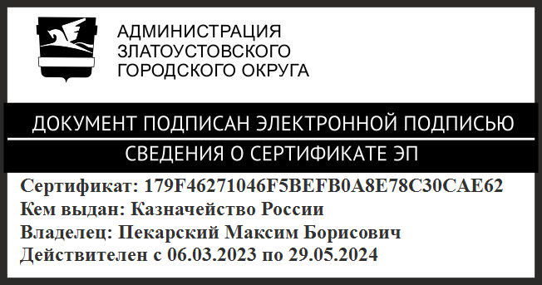 | М.Б. Пекарский

Рассылка: прокуратура, ФУ, ЭУ, МБУ «КС», бухгалтерия, пресс-служба, СабановО.В., СД,ПУ
ПРИЛОЖЕНИЕ
Утверждено
постановлением Администрации
Златоустовского городского округа
от 07.05.2024 г. № 139-П/АДМ

О предоставлении бюджетных ассигнований из бюджета Златоустовского городского округа в форме субсидии на осуществление капитальных вложений в объекты капитального строительства муниципальной собственности Златоустовского городского округа
Наименование объекта капитального строительства | Направление инвестирования | Наименование главного распорядителя средств бюджета Златоустовского городского округа | Мощность (прирост мощности) объекта капитального строительства, подлежащая вводу | Срок ввода в эксплуатацию объекта капитального строительства | Сметная стоимость объекта капитального строительства (в ценах соответствующих лет),  тыс. рублей | Распределение  (по годам реализации) сметной стоимости объекта капитального строительства, рассчитанной  в ценах соответствующих лет, тыс. рублей | Общий (предельный) объем субсидий тыс. рублей | Распределение (по годам реализации) общего (предельного) объема субсидий,  тыс. рублей | Сроки заключения соглашения о предоставлении субсидии | Решение о предоставлении права на заключение соглашения о предоставлении субсидии на срок превышающий срок действия лимитов бюджетных обязательств
1 | 2 | 3 | 4 | 5 | 6 | 7 | 8 | 9 | 10 | 11
«Реконструкция очистных сооружений  6-ой жилучасток» | Реконструкция,  в том числе:  проектно-изыскательские работы,  государственная экспертиза проектной документации  и результатов инженерных изысканий, проведение проверки достоверности определения сметной стоимости объекта | Администрация Златоустовского городского округа | Увеличение производительности до 75 тыс.куб.метров в сутки | Декабрь 2026 | 1 250 000,00  из них:  проектно-изыскательские работы –71 399,30  государственная экспертиза проектной документации  и результатов инженерных изысканий, проведение проверки достоверности определения  сметной стоимости объекта - 7 923,00 | 2019 - 1500,00  из них:  проектно-изыскательские работы - 1 500,00 | 53 280,08844  из них:  проектно-изыскательские работы - 48 993,38844  государственная экспертиза проектной документации  и результатов инженерных изысканий, проведение проверки достоверности определения сметной стоимости объекта - 4 286,70 | 2019 -  1 500,00  из них:  проектно-изыскательские работы - 1 500,00 | 2019 год | Предоставить право  на заключение соглашения  о предоставлении субсидии  на срок  и в объёмах указанных  в графе 9 настоящего приложения
 |  |  |  |  |  | 2023 - 69 899,300  из них:  проектно-изыскательские работы -69 899,300 |  | 2023 - 33 245,28844  из них:  проектно-изыскательские работы – 33 245,28844 | 2023 год
2024 - 7 923,00
из них:
государственная экспертиза проектной документации
и результатов инженерных изысканий, проведение проверки достоверности определения сметной стоимости объекта -
7 923,00
 |  |  |  |  |  |  |  | 2024 - 18 534,80  из них:  проектно-изыскательские работы – 14 248,10  государственная экспертиза проектной документации  и результатов инженерных изысканий, проведение проверки достоверности определения сметной стоимости объекта - 4 286,70 | 2024 год
2024-2026 -
1 170 677,70
2. Эксплуатационные расходы, необходимые для содержания объектов капитального строительства внесенных в решение,
с момента окончания строительства и до ввода их в эксплуатацию не требуются.

